1. 표본

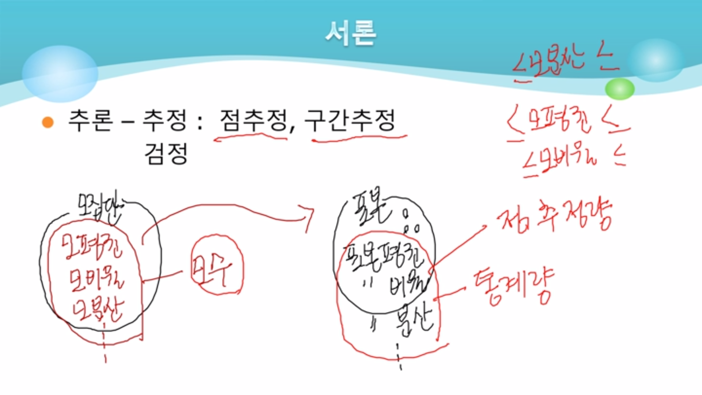

- 통계량: 표본을 통해서 모집단을 추정한 값

- 점 추정량: 비율, 평균, 분산… 전부 하나의 값임, 그래서 점 추정량

- 구간 추정: 모분산, 모평균, 모비율이 어느 구간안에 있는지 알아내는 것

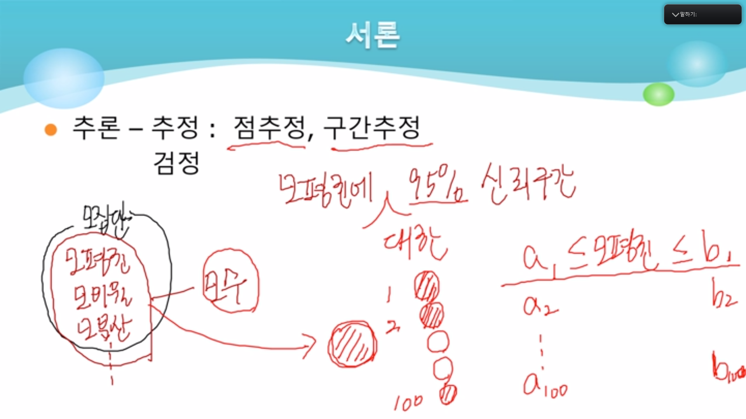

- 신뢰구간: 95%이면 표본으로 뽑은 100개 중에 모집단에 있는 것이 95개는 된다. (=모평균이 이 구간안에 들어갈 확률이 95%임)

- 하나의 표본으로 신뢰구간을 구했을 때 모평균이 이 신뢰구간안에 들어갈 확률이 모평균에 대한 몇몇% 신뢰구간임

- 검정: 올해 표본평균 70, 모평균 작년에 75정도 됐을 때 올해 모평균이 더 줄어든게 맞는지 알아보는 것

2. 표본평균, 표본분산, 표본비율

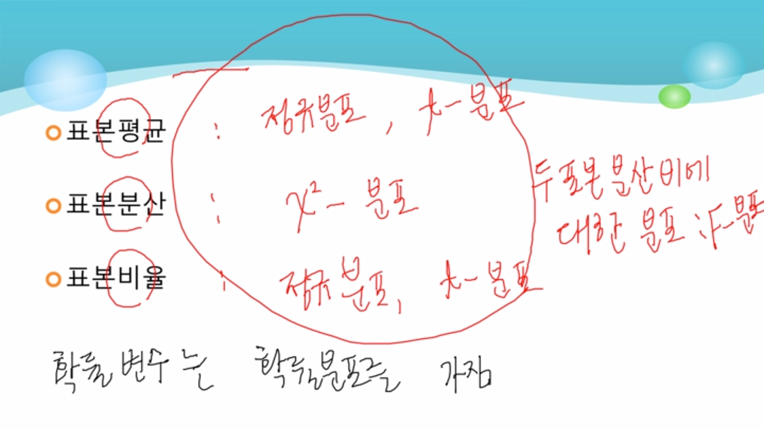

표본평균, 표본분산, 표본비율은 표본에 따라 변화하는 변수임 (확률을 가지고 변하는 확률변수)

ㄴ확률변수는 확률분포를 가짐

3. 엑셀을 이용한 추정

데이터→데이터분석→기술통계법→입력범위 (첫째 행 이름표 사용)→요약 통계량 체크→평균에 의한 신뢰 수준 90%→결과 확인

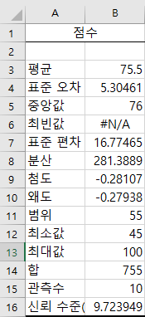

- 표본 평균-신뢰수준=신뢰구간의 하한값, 표본평균+신뢰수준=신뢰구간의 상한값

Sheet3 지하철 예제도 똑같이 해봄

